Face Recognition API

# Overview

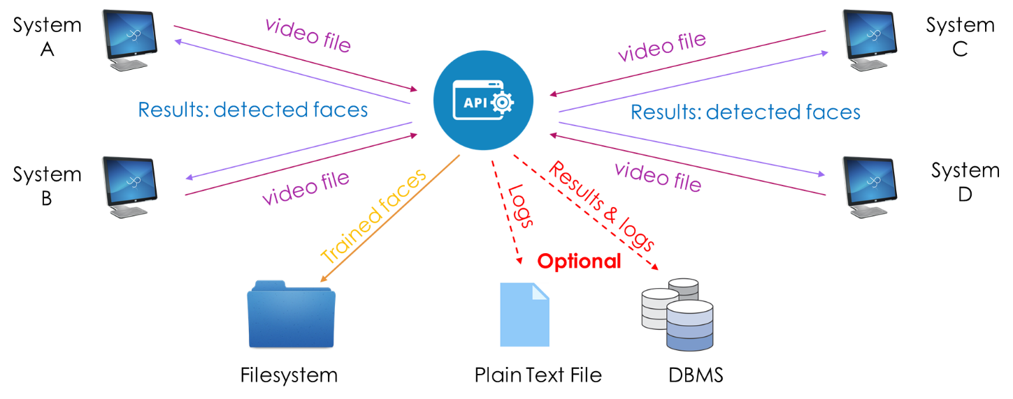

Diagram diatas menggambarkan bagaimana ***Face Recognition API*** bekerja. API akan dimanfaatkan oleh berbagai sistem / aplikasi lain yang membutuhkan proses pengolahan video/gambar yang melibatkan deteksi wajah. Pemrosesan yang terjadi di API terdiri dari dua tahap yaitu ***Training*** dan ***Operation/Recognition***.

Pada setiap operasi yang dilakukan, API memungkinkan untuk menyimpan log aktivitas sistem dan/atau informasi hasil pengenalan wajah yang dilakukan jika diperlukan. Penyimpanan log tersebut dimungkinakan berupa file teks maupun dalam sistem database.

# Tahap Pemrosesan

## Training

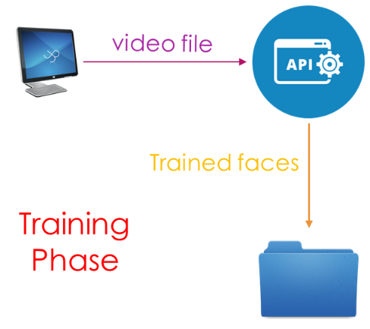

Pada tahap training, perlu disiapkan video/gambar yang berisi informasi wajah-wajah yang akan dijadikan blueprint API dalam proses deteksi wajah pada video/gambar selanjutnya pada tahap ***Operation***. Pada tahap ini semakin banyak dan akurat informasi yang disediakan sebagai data training, akan semakin akurat proses pengenalan wajah oleh API. Informasi wajah yang belum terdata pada tahap ini akan dianggap sebagai wajah orang lain yang paling mirip strukturnya dengan wajah yang sedang dikenali API.

Pada tahap ini, API akan menyimpan informasi wajah ke direktori aplikasi berupa gambar dan blueprint API. Jika input berupa video, maka API akan memecah video tersebut menjadi gambar berurut tiap frame dalam video tersebut. Sebagai ilustrasi, umumnya video yang diambil dengan kamera ponsel/webcam bit rate-nya adalah 50-60 fps. 1 menit video tersebut jika dijadikan data training akan menjadi 3600 gambar yang akan disimpan jika ada informasi wajah terdeteksi di gambar tersebut. Sehingga, API akan membutuhkan data storage yang cukup besar untuk menampung semua informasi wajah yang dilakukan selama proses training.

## Operation/Recognition

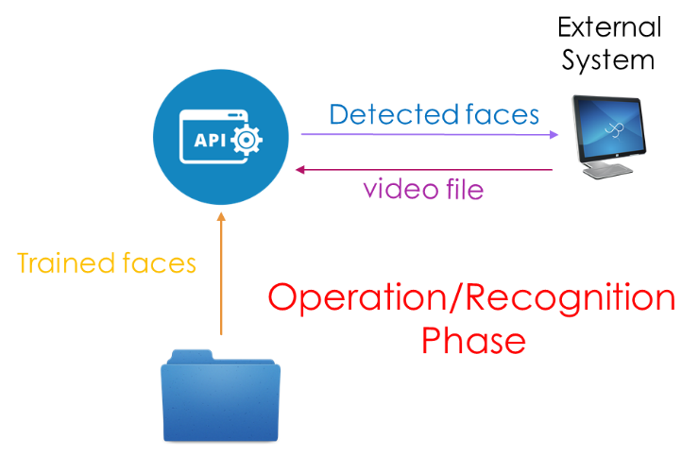

Pada tahap ini, API akan mencari (query) dari data blueprint wajah yang sudah disiapkan ketika proses training. Kemudian dari blueprint tersebut, wajah yang dikenali di video akan dicocokkan secara struktur dari blueprint wajah yang ada. Hasil kemiripan yang paling tinggi menjadi hasil yang dikeluarkan API untuk ditampilkan/diolah lebih lanjut di sistem/aplikasi lain.

# Implementasi

Face Recognition API bisa diimplementasikan sebagai ***library*** atau sebagai ***service***.

## API as Library

API yang diimplementasikan sebagai library atau pustaka program memiliki beberapa karakteristik:

1. API harus dikembangkan dengan ***environment*** dan bahasa pemrograman yang sama dengan sistem/aplikasi lain yang akan memanfaatkan API tersebut. Sebagai contoh, ada Sistem A berjalan di Windows dikembangkan dengan bahasa Java dan akan memanfaatkan fungsionalitas API, maka API harus dikembangkan juga dengan bahasa Java dengan pengaturan ***environment*** yang sama. Jika ada sistem B yang dikembangkan dengan bahasa pemrograman lain, maka harus dibuat API baru dengan bahasa yang sama meskipun dengan fungsionalitas yang sama persis dengan API yang sudah ada.
2. API harus dicopy dan ditambahkan manual ke semua tim programmer aplikasi yang memanfaatkan API tersebut.
3. API tidak membutuhkan perangkat tersendiri (server) karena API harus dicopy ke setiap perangkat development.
4. Perubahan pada API berpengaruh pada sistem yang memanfaatkan API tersebut.

## API as Service

API yang diimplementasikan sebagai ***service*** memiliki karakteristik:

1. API harus dideploy ke perangkat tersendiri (server) sebagai aplikasi tersendiri untuk bisa diakses dan dimanfaatkan sistem/aplikasi lainnya.
2. API diakses dengan protocol ***http*** (sebagai web service).
3. API bisa digunakan untuk beberapa sistem sekaligus dengan bahasa pemrograman berbeda.
4. Sistem/aplikasi lain yang akan memanfaatkan API harus mendapatkan akses ke API tersebut.
5. Sistem/aplikasi lain yang akan memanfaatkan API tidak harus berjalan di environment yang sama dan tidak harus dikembangkan dengan bahasa pemrograman yang sama dengan API.
6. Tim development hanya butuh url akses API untuk memanfaatkan fungsionalitas API.
7. Perubahan pada API tidak berpengaruh ke sistem/aplikasi yang memanfaatkan API selama tidak ada perubahan url akses.

Sejauh yang telah diriset, API dalam bentuk service baru bisa dikembangkan pada platform Windows, sehingga akan membutuhkan server dengan sistem operasi Windows yang bisa menjalankan IIS yang support .NET CLR versi 4. (Windows Vista keatas atau Windows Server).

Untuk bisa menjalankan API ini di server Linux, maka API harus dikembangkan dengan bahasa Java dan akan memerlukan wakt tambahan untuk keperluan riset dan feasibility analysis.